**Projektni obrasci**

**Memories**

**MVVM (MVC)**

U osnovi aplikacije je obrazac MVC, koji je nadograđen obrascem MVVM.

Model-i: User, Photo, PhotoAlbum, RemoteNotification

ViewModel-i: UserViewModel, PhotoViewModel, AlbumViewModel

View-i: MyAlbumCell, SharedAlbumCell, PhotoCell, UserCell, NotificationCell

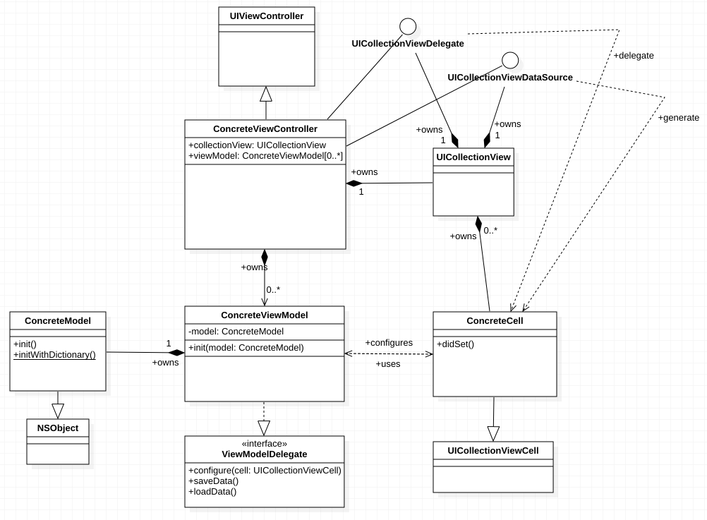

**Strategy**

Obrasaz Strategy je implementiran u okviru biranja različitog načina učitavanja albuma i različitih albuma.

Strategy: AlbumsStrategy

ConcreteStrategy: MyAlbumsStrategy, SharedAlbumsStrategy

Context: HomeViewController

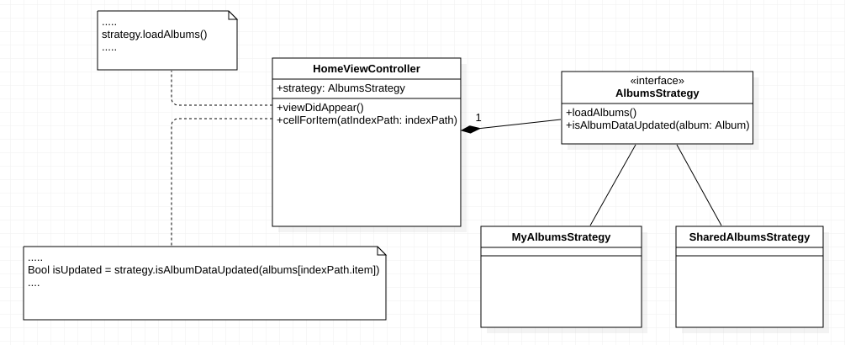

**Delegation**

Ovaj obrazac služi da delegira akcijama koje su vezane za korisnika(kada se selektuje, kada hoće da se doda novi korisnik na album)

Delegate: UserProfileDelegate

ConcreteDelegate: HomeViewController

Delegator: MyAlbumCell

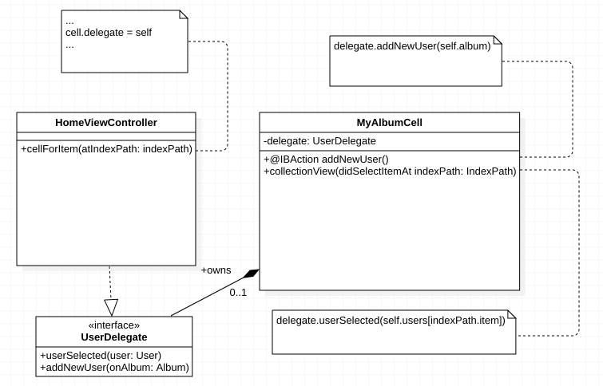

**State**

State obrazac je primenjen u delu za logovanje korisnika, gde se menja stanje(Logged In i Logged Out).

Napomena da state služi za logovanje korisnika na lokalu.

State: State

ConcreteState: LoggedInState, LoggedOutState

Context: MyAccount

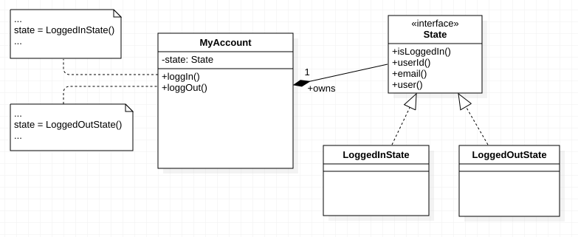

**Singleton**

Singleton se koristi tamo gde je potreban pristup određenim podacima u svakom trenutku bilo gde u aplikaciji, kao što su: podaci o account-u, navigacija kroz ekrane, podešavanja vezana za aplikaciju(stilovi, fontovi, boje, itd..).

Singleton klase: MyAccount, InternalNavigationController, Settings

**Observer**

Koristi se default implementacija ovog obrasca koja dolazi sa Foundation frameworkom, I to na svim mestima gde se menja frame(bounds) view-a, kako bi se ispravno postavila slika I maska koja pokriva sliku.

Subject: NSObject

Concrete Subject: PhotoCell, AlbumCell, UserCell, MyProfileHeaderView

Observer: UIView

ConcreteObserver: IBOutlet-I, odnosno subview-i Concrete Subject-a